DAW – Práctica 1.4: Configuración de Host Virtuales en Linux Mint

1. Instalación de Apache

Actualizamos los repositorios:

Instalamos Apache:

Comprobamos que Apache esta instalado correctamente abriendo el navegador:

Creamos los directorios para nuestros sitios web:

Comprobamos el propietario y grupo de los directorios y es root:

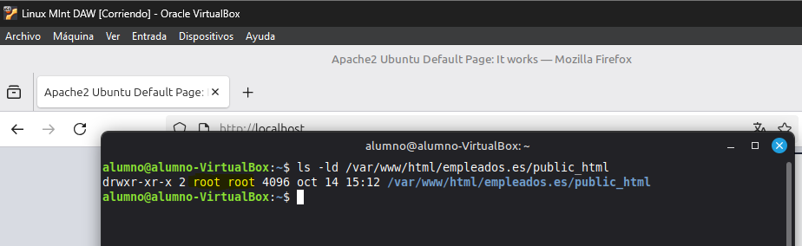

Cambiamos el propietario al usuario del servidor web (www-data):

Establezco los permisos del directorio raíz y subdirectorios:

Creamos Pagina web index.html de prueba:

Creamos archivo de configuración para el sitio:

Modificacion del archivo hosts:

Abrimos el archivo hosts y añadimos las siguientes lineas:

Activamos el Virutal Host:

